|  |  |  |  |  |
| --- | --- | --- | --- | --- |
| **New** | **2020年6月2日** | **核 准** | **核 对** | **发 行** |
| **1** | **2021年4月9日** |  |  | **何燕坤** |
| **2** | **2021年10月27日** |  |  |

1. **设备功能要求：**

搭配产品发展趋势，对偏贴机进行改造确保机台可以对应圆孔品产品，改造后可对应偏光板R角为15mm以及圆孔的机种投产。

1. **规格要求：**

2.1原偏贴机性能规格：

（1）、对应产品尺寸：4~8寸（52.24*93.4~112.64*181.824）

（2）、玻璃厚度：0.15T~1.0T(0.2T以上保证)  
 （3）、设备TT：≤4S  
 （4）、贴附精度：±50um（原设备精度）  
 （5）、偏光板厚度：0.1~0.6mm（含保护膜）

（6）、贴附气泡：≤30um(目视不可有)  
 （7）、机台内尘度需求：100级  
 （8）、需有空运转功能。  
 （9）、静电管控：面板带电量≤±100V,±1000V到±100V 2S内达成。  
 （10）、其他：参考原规格书。

2.2圆孔偏光板基本规格以及改造后规格：

（1）、偏光板规格：

a.外形尺寸±0.1mm，

b.圆孔位置离边缘位置±0.05mm(量测距离为圆孔位置靠近边缘侧的距离)；

c.圆孔的真圆度±0.05mm.

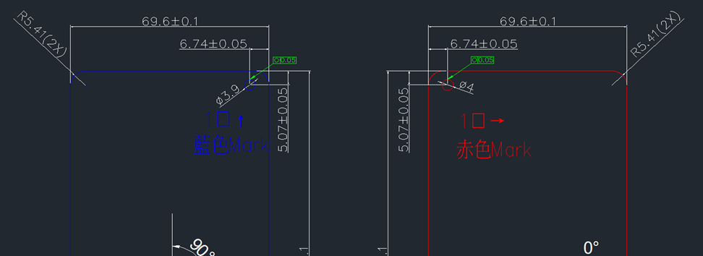

（2）、改造后可同步对应R15机种且改造后贴附精度要求如下：

**a.圆孔位置贴附完了同心度：±0.1mm以下（包括偏光板公差）。**

b.偏光板边缘贴附精度：±0.1mm以下。

（3）、改造后设备TT说明（同原设备规格）：

**圆孔机种TT≤4S，非圆孔机种设备TT≤4S.**

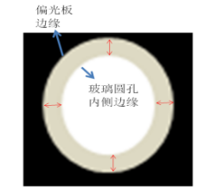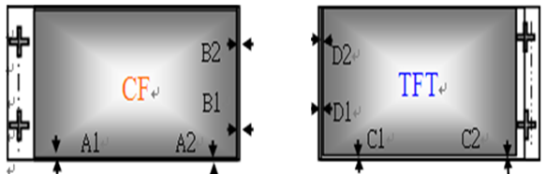

**3 设备品牌共通要求：**

3.1 设备市购组件选型要求

|  |  |
| --- | --- |
| 触摸屏操作界面 | 触摸屏；中文，三菱GOT1000系列或PROFACE |
| 调压阀组合 | 日本：SMC、小金井 |
| 电磁阀 | 日本：SMC |
| 马达 | DC无刷马达 |
| 固态继电器 | 日本：OMRON |
| 按键开关 | 日本：OMRON |
| 气缸 | 日本：SMC、小金井 |
| 伺服马达 | 三菱 |
| 光电检知 | OMRON |
| 保险丝座 | Siemens |
| 电源开关 | FUJI、三菱、施耐德 |
| 急停开关 | IDEC |
| 电磁接触器 | TEND，FUJI、施耐德 |
| DC POWER | COSEL、施耐德 |
| 无熔丝开关 | TE |
| 轴承及滑轨 | NSK，THK |
| 电线 | 符合3C认证 |

3.2 设备内部配线、PLC需求：

（1）R=红、S=白、T=蓝、E=绿。

单相：R=黑、N=白、E=绿。

直流：红、黑。

UPS：L=黑、N=白、E=绿。

开关按钮：紧急停止=红色。Reset=黄色。Start=绿色。

管路颜色：C.D.A进气=红色、排气=黄色。真空=透明。水=透明白。氮气=白色。特殊气体=灰色。

**4交机及验收事项：**

4.1设备改造完成后,相关功能性测试皆须符合投产需求方可进行验收。

4.2厂商需安排设备操作教育训练以及设备常见故障维护教育训练，包括CCD影像校正方法。

**5 维修保固**

5.1保固期限：本设备自交机日起保固壹年，设备保固期内如有故障或损坏，负责免费修护(不含耗材)，但下列情形除外：

（1）不依产品使用手册规定之操作或使用。

（2）天然灾害，如：地震、雷击、洪水、电力异常或其他人为意外事故。

（3）经设备制造厂或协力厂商测定并通知客户之不正常工作环境而不更正者。

5.2设备保固期届满后，本设备之维修保养费用(含工资及零件费用)由我司负担

5.3产品使用保证：保修期内，对于我司的维修请求，厂商需在4个小时内回应，双方确认通过电话指导不可解决之日起1天内(此期限是依当时损坏情况而定，若故障状况是需等待配零件的维修状况下不在此限，具体时间由双方协商确认) 厂商到我司进行维修工作，并保证1天内消除故障，维修所需配件厂商必须确保备有。如遇特殊情况，经需方书面同意后，厂商可延长维修期或将问题设备运出我司厂区维修，由此产生的费用由厂商承担，设备的拆卸、包装、装运等亦由厂商负责。若厂商将问题设备运出我司厂区维修，则厂商在维修期间须提供给我司符合我司生产要求的同类设备一台。

**6 廠商需提供資料List**

|  |  |  |  |  |
| --- | --- | --- | --- | --- |
| **List** | **Copy** | **提出時程** | **語言** | **備註** |
| 操作及故障排除手册 | 2 | 交机时提出 | 中文 | Clean Paper X 1  Normal Paper X 1 |
| 机械图面（机台机组说明） | 2 | 交机时提出 |
| 电器图（含PLC阶梯图、配管配线图） | 2 | 交机时提出 |
| 以上資料電子檔 | 1 | 交机时提出 |